仪器设备论证表
填报日期： 年 月 日
申报科室 | 重症医学科（ICU） | 填报人
申购仪器设备名称： Essence Research 专病科研工作站（前沿突破站）；中文名：重症医学科专病多模态科研数据与工作站
数量： 1 台/套 预算总金额：45万元
进口/国产： 国产
设备类型：（科研/医院统筹规划/更新、增添/开展新项目必备） 科研；开展新项目必备
推荐品牌：
（1）Essence Research （2）联影数据 （3）森亿智能

申购理由： 拟购置设备的必要性、先进性、适用性、经济性；设备购置用途、目的、意义等。（说明拟购置设备的用途及对学科建设和项目建设的必要性、紧迫性，特别是对待要解决的主要问题和促进标志性成果产生的重要作用；现有工作基础等）
必要性与紧迫性：重症医学科拟建设重症专病科研数据与影像阅片一体化能力，支撑专病库建设、危重病程随访、队列筛选与课题出数。当前病例、检验、影像与转归信息多分散于电子病历、表格与外置介质，事后补录成本高、口径不齐，难以形成可检索、可质控、可脱敏导出的重症专病数据库，制约论文、课题与真实世界研究产出。购置本工作站可将科研数据采集沉淀为院内可持续运营的重症专病科研底座，是学科建设与标志性科研成果产出的基础条件。
先进性：本设备为国产软硬一体科研工作站，集成专病数据管理、科研阅片、采集及可运行科研模型的算力配置，覆盖收数、建库、阅片关联、随访质控与分析出数闭环；专题字段包可按重症研究方向配置扩展；院内私有化部署，数据默认不出域。定位为科学研究与专病库建设，不用于临床诊疗决策，不按已注册医疗器械销售，不替代监护仪、呼吸机等床旁临床设备。
适用性：适用于重症医学科开展回顾队列整理与前瞻登记；首期可不对接医院信息系统，资料可本地导入，降低入网与集成面；二期可按院方规划对接影像或采集。贴牌一体机交付，不改造医生办公电脑，不占用床旁监护工位，科室侧主要需供电、有线进内网及信息部门分配网络策略。
经济性与意义：预算45万元/套，以科室级可验收交付形成重症专病科研能力，相对全院级大规模科研数据中心项目门槛更低、周期更短，服务重症医学科专科建设、课题申报与高水平论文产出。
现有工作基础：本科室具备重症临床与教学科研团队及日常监护、病历与影像资料基础，尚缺少统一的专病结构化建库与科研出数工作站，故申请购置本设备。
同类型设备在本科室的配置、使用情况：
（务必将明细填报清楚）
本科室目前无同类型专病科研数据与阅片一体化工作站。既有办公电脑、医院信息系统及床旁监护与呼吸治疗设备主要用于诊疗监护与文书工作，不具备重症专病结构化建库、随访质控、队列出数及科研影像与病例闭环管理能力。本次属开展新项目必备增添，非监护或生命支持类设备更新，亦非简单重复配置。
配置要求及功能要求：
1.国产贴牌软硬一体机1套，预装专病数据管理、科研阅片、采集能力及满足科研模型运行的算力配置。
2.支持重症专题字段包配置，具备病例建档、随访管理、完整性质控、检索筛选及统计与脱敏导出功能。
3.支持医学影像科研调阅、测量与病例关联；首期支持本地导入，后续可按医院审批对接影像系统。
4.支持院内有线部署、账号分权与操作审计，数据默认不出域；不替代电子病历/医院信息系统及床旁监护设备。
5.含安装调试、操作培训及质保服务（具体以合同为准）。
6.用途限定为科学研究与专病库建设，不用于临床诊疗决策。
市场应用状况（如为单一来源在此具体说明）：
国内专病库与科研数据平台已有联影数据、森亿智能、医渡科技、柯林布瑞、数坤科技等厂商及多家三级医院建设案例，公开能力多覆盖专病库、纳排检索、随访、质控、统计导出及影像关联等。全院级平台项目通常投资大、对接周期长。本科室申购的为重症医学科科室级软硬一体科研工作站，侧重专病闭环管理、可验收交付与可控入网范围，与全院数据平台及床旁监护信息化形成互补。采购方式按医院招标采购规定执行。
推荐品牌同类设备省内外医院采购价 | 采购单位 | 采购时间 | 品牌型号 | 采购金额（万元）
推荐品牌同类设备省内外医院采购价 | 湖南医药学院总医院（拟） | 2026 | Essence Research 前沿突破站 | 45
推荐品牌同类设备省内外医院采购价 | 国内多家三甲（公开案例口径） | 近年 | 联影数据专病科研平台等 | 全院级项目常见为更高量级
推荐品牌同类设备省内外医院采购价 | 国内多家三甲（公开案例口径） | 近年 | 森亿智能专病库等 | 全院级项目常见为更高量级
其他应用情况：同类专病科研数据能力已在多家三级医院以平台或专科项目形式应用；本方案聚焦重症医学科可独立部署与验收的工作站交付。

申购的仪器设备的经济效益预测：
- 预计使用年限： 8 年
- 收费项目名称：无
- 收费编码：无
- 收费标准： 无
- 预计年经济收入： 0 元
- 年维修、消耗费用估计： 10000 元
配套耗材：
- 有无配套耗材： 无 是否为封闭耗材： 否
- 配套耗材名称：无
- 配套耗材可否收费及具体收费标准：不涉及
- 耗材收费占总项目收费比例：无
- 耗材预算（单价）：无
- 每年耗材预计使用量（人份）：无
- 每年耗材预计使用金额（人份）：无
人员及场地配套条件：
1、科室有无人员配备、培训情况：有。科室具备可使用本系统的医护与科研人员，供方负责安装与操作培训。
2、房屋等条件是否具备：具备。需重症医学科办公区或示教室级空间一处，供电与有线网络即可，不占用床旁监护工位。
3、有无排污放射等问题：无排污、无放射问题；本设备非大型影像主机，非生命支持类设备。
4、有何特殊要求：正式入网按医院信息部门及数据安全管理要求办理；建议有线接入并登记资产信息。
资金来源（科室分摊）：
预算总金额45万元，由科室按医院规定渠道落实（科室经费/科研项目经费/医院统筹，以最终批复为准）。
物价收费信息（包括设备和配套耗材所对应）
- 医疗服务项目编码：无
- 项目名称：无
- 项目内涵：本设备不对应临床医疗服务收费项目，仅用于科学研究与重症专病库建设。
- 除外内容:无
- 配套耗材医保代码:无
申购科室集体意见（科室负责人及高年资人员）：
经科室讨论，同意申购国产 Essence Research 专病科研工作站（前沿突破站）1套，预算45万元，用于重症医学科专病库与科研能力建设。

签字：1、 … 2、 …… 3、……
科室承诺：以上项目购置使用后，我科室承诺将严格按照填报审核备案的收费项目规范收费，不套收取费用。

附件2：业财一体化系统资产预算编制操作文档
- 登录系统
1、内网登录：
推荐在浏览器中输入网址：
http://172.20.111.95:9825/
填写用户名（员工工号）和密码（默认为身份证后六位），即可进一体化系统平台。
2、院内外网登录
http://172.16.253.88:9001/
- 新增预算编制单
- 进入预算管理-预算编制（二上）
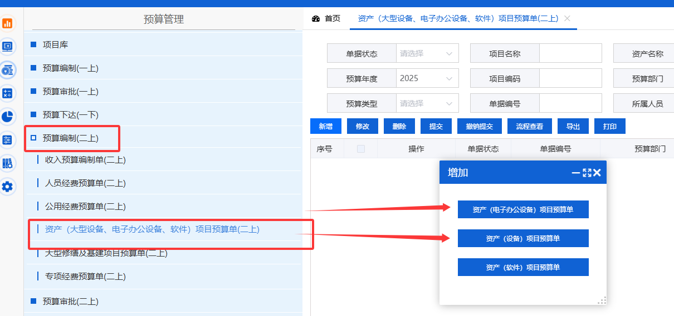
- 选择 资产（大型设备、电子办公设备、软件）项目预算单(二上) 单据
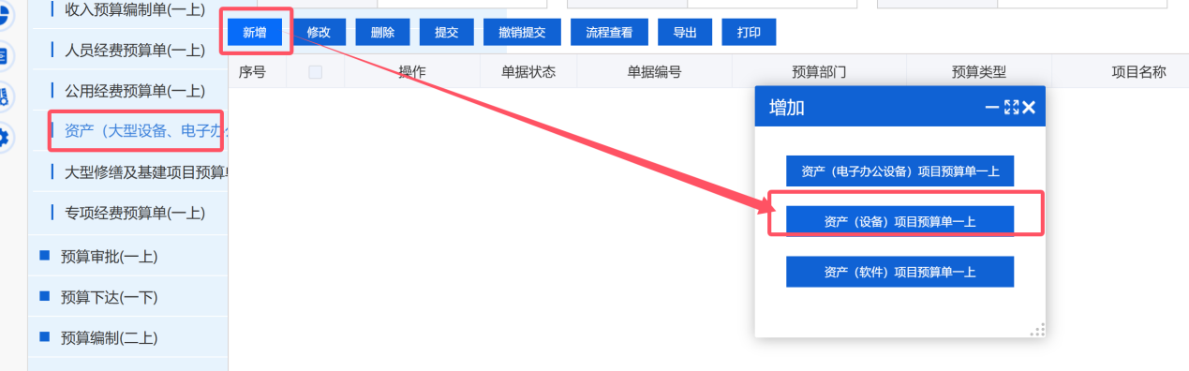
- 选择设备项目预算单二上，进入填写界面
- 预算编制单填写
3.1医疗设备界面如图所示
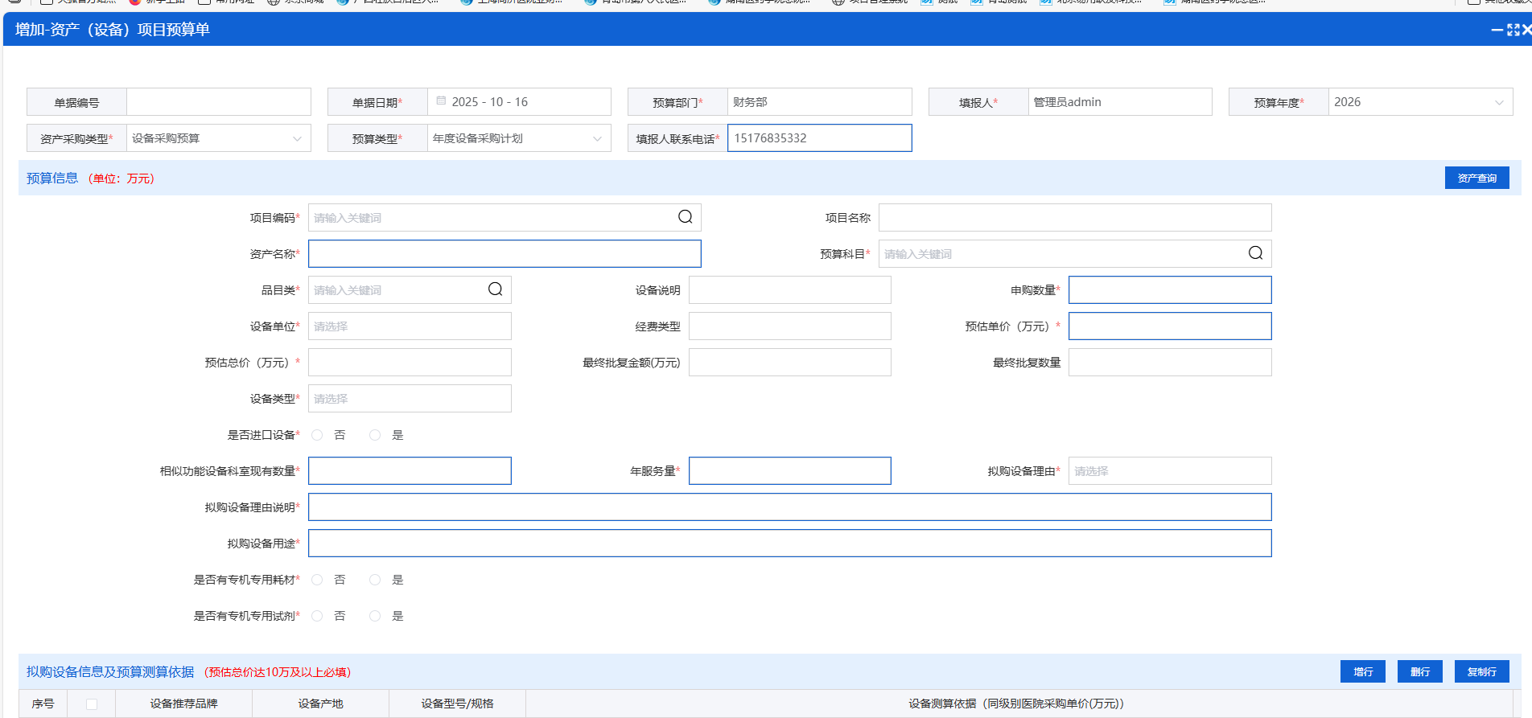
3.2电脑、电视机、空调、显示屏等通用设备界面如图所示
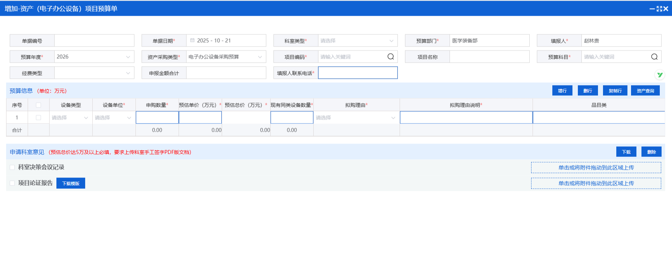
- 选择科室类型（医疗、护理），涉及到医务部、护理部审批流程，需准确选择
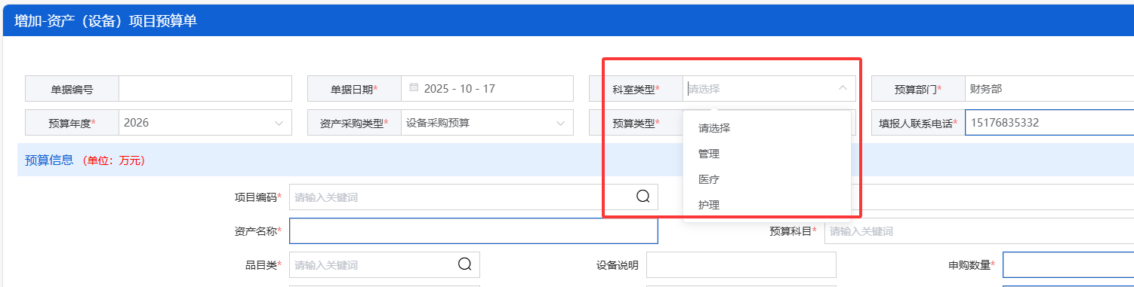
- 选择预算项目编码、预算科目
①设备：项目编码选择XM793（医疗设备采购），预算科目选择22（专用设备购置）
②电子办公设备：项目编码选择XM837（其他通用类设备），预算科目选择23（通用设备购置）
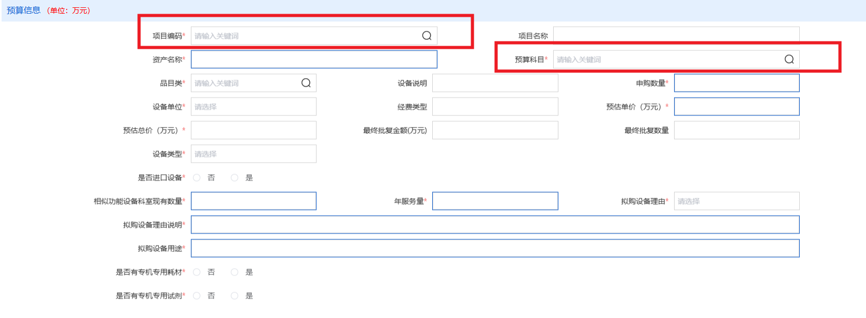
- 填写购买资产名称，资产所属品类、申购数量、单位、预估单价（万元）、设备类型等必填字段
- 拟购设备信息及预算测算依据(预估总价10万元以上必填)
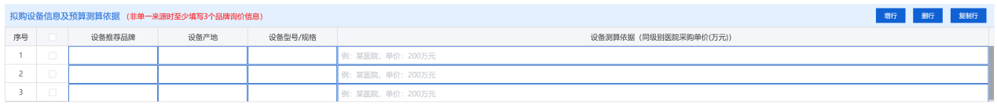

- 主要技术参数(预估总价50万元以上必填)
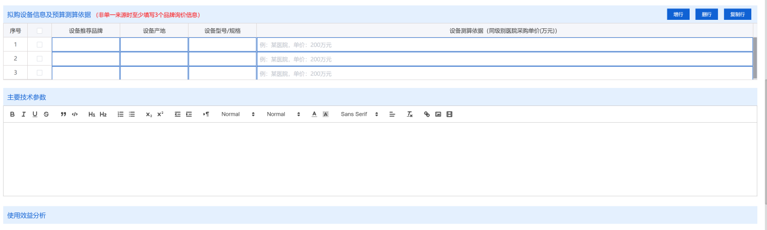
- 使用效益分析(预估总价10万元以上必填)
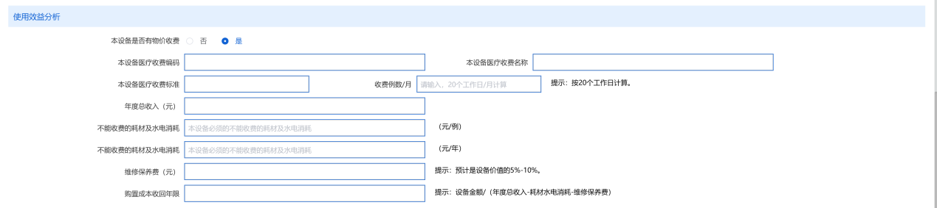
- 可操作设备人员技术资质(预估总价10万元以上必填)

- 场地情况(预估总价50万元以上必填)
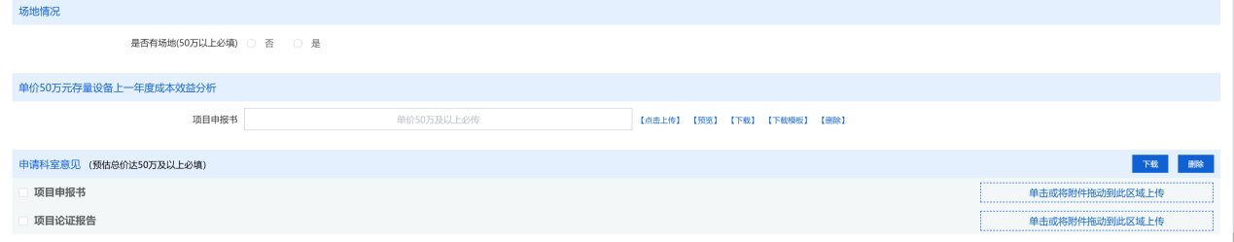
- 单价50万元存量设备上一年度成本效益分析（单价在50万元以上设备必填）
下载模板，然后按照模板内容上传

- 申请科室意见（预估总价5万元以上必上传手写签字PDF版）

四、提交审批，上传完成后，将单据提交审批，可查看审批流程。

